**三八节趣味运动项目简介**

**1、同心协力：**

**参赛人数：**6人/队（至少2名女队员）

**比赛器材：**硬质“行走器”

**比赛方法和规则：**比赛开始前，参赛队员双脚固定在比赛器材上立于起跑线后。裁判发令后，参赛队员通过协调配合在跑道上共同行进，赛程50米。以各参赛队所用比赛器材触及终点线所在垂直平面为计时终止，用时少者名次列前。

（1）参赛队员不得越出其指定赛道，突然切入或阻碍其他参赛者，将被直接取消资格。

（2）比赛过程中，如有队员倒地或脱离比赛器材，须原地停止，待本队所有队员调整到初始状态后，方可继续前进，否则成绩无效。

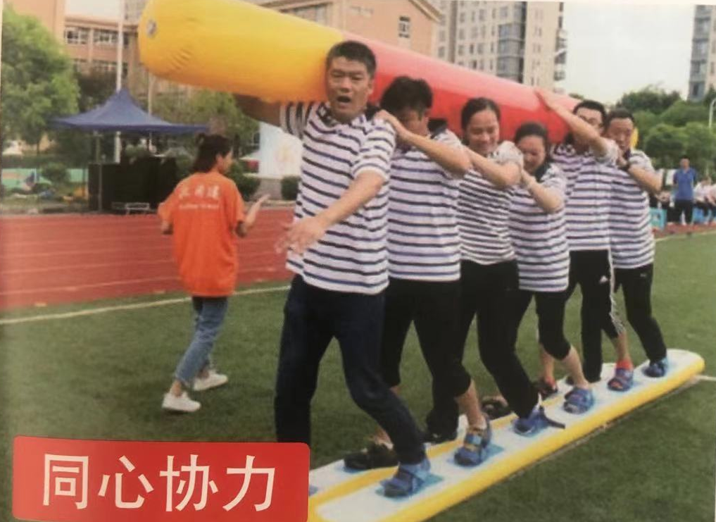

**2、龟兔赛跑**

**参赛人数：**每队5人（女队员不少于1人）

**比赛器材：**特质乌龟、兔子

**比赛方法和规则：**比赛开始前，5名队员穿着器材，立于起跑线之前，裁判发令后，5名队员通过协调配合向前行进，以龟兔全部通过终点线为计时停止，用时少者名次列前。

（1）参赛队员不得越出其指定赛道，突然切入或阻碍其他参赛者，将被直接取消资格。

（2）比赛过程中，如有队员倒地或脱离比赛器材，须原地停止，待本队所有队员调整到初始状态后，方可继续前进，否则成绩无效。

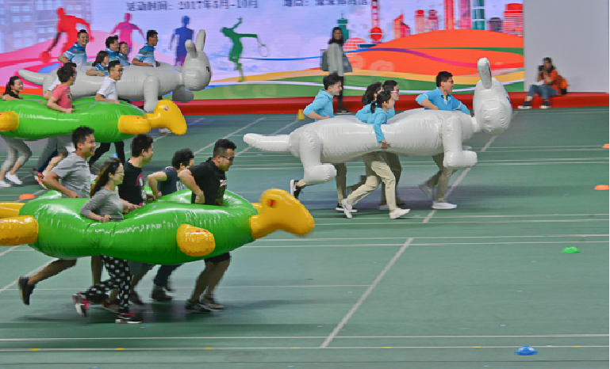

3**、财源滚滚**

**参赛人数：**每队4人

**比赛方法和规则：**比赛开始前，4名队员双脚分别跨于比赛器材两边外侧，裁判法令后，4名队员通过协调配合最先到终点者获胜。

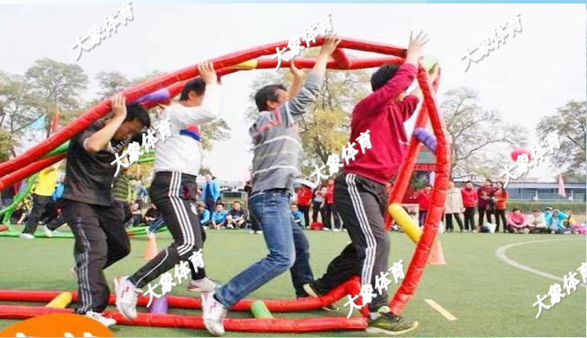

**4、勇往直前**

**参赛人数：**6人/队

**比赛方法和规则：** 比赛开始，参赛队伍按照要求站于器材两侧，最先通过终点用时少者获奖。

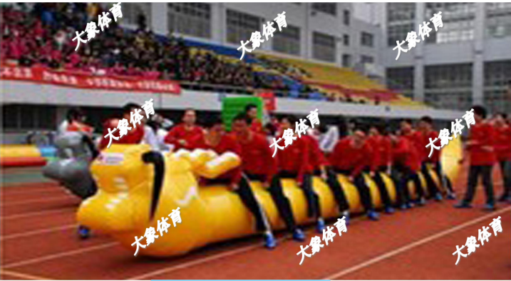

**5、袋鼠运瓜：**

**参赛人数：**1人/队

**比赛器材：**袋鼠服 气球瓜

**比赛方法和规则：**比赛开始前，队员按照规定站于起跑线后，裁判发令后，队员抱球跳向终点将球运到指定的球筐内，每队3个球，以最后一球落筐为计时结束，用时少者名次列前。

（1）比赛开始前，参赛队员必须按照规定站于指定位置，不得随意改变自己位置。

（2）将球运送到终点时，将球运到指定的球筐内，球落在筐外无效。

（3）比赛过程中，球落地，参赛队员须原地停止，若参赛队员摔倒，可由本队辅助队员去扶起参赛队员并帮忙捡球，比赛继续，辅助队员必须离开跑道。

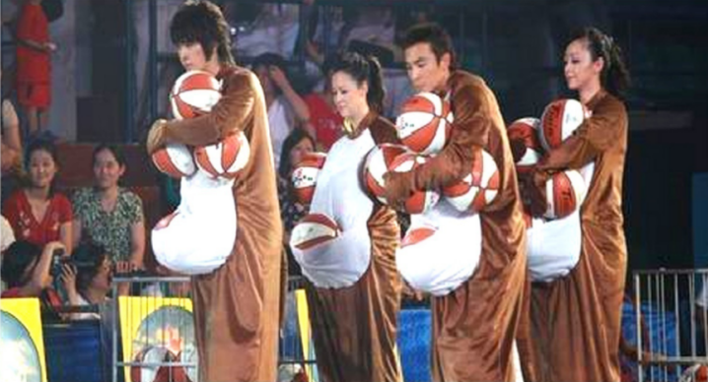

**6、节节攀升**

**参赛人数**：每队6人

**比赛器材：**气模方块

**比赛方法和规则：**

比赛前，4名队员每人手持一根绳子共同稳定方块，2名队员依次将5块方块磊起。用时少者名次列前。

